**TEMA 4 – ESCRITURA: Creo imágenes y fotografías con palabras.**

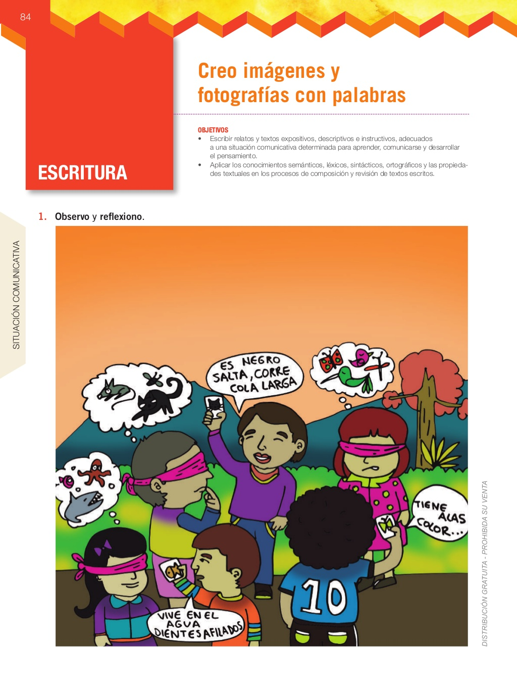**Objetivo:** Escribir relatos y textos, descriptivos e instructivos, adecuados a una situación comunicativa determinada para aprender, comunicarse y desarrollar el pensamiento.

**¿Qué son las adivinanzas?**

Hay personas a las que nos gusta descubrir acertijos. Nos llama la atención resolver los misterios y, a veces hasta, sentir que podemos ser un investigador de secretos.  Si eres uno de ellos, entonces, deberías conocer la adivinanza.

Son acertijos o enigmas sencillos, dichos en forma de rima. Se describe algo para que sea adivinado. Lo descrito puede corresponder a un objeto, una persona, un animal, una fruta, etc.

La adivinanza es considerada un pasatiempo, ya que es un juego de ingenio dirigido a los niños, que tiene como propósito entretener y entregar la enseñanza de un nuevo vocablo.

Te presentamos doce adivinanzas, prueba tu ingenio para descubrirlas.

**¡Adivina buen adivinador!**

**1.** Blanca por dentro, verde por fuera, si quieres que te lo diga, espera.

**2.** Blanca soy y, como dice mi vecina, útil siempre soy en la cocina.

**3.** Blanquilla es mi nombre y endulzo la vida al hombre.

**4.** Tengo duro cascarón, pulpa blanca y líquido dulce en mi interior.

**5.** Cinco hermanos muy unidos que no se pueden mirar, cuando riñen, aunque quieras, no los puedes separar

**LA BICICLETA**



La bicicleta es un medio de transporte que tiene muchas ventajas. La pueden utilizar tanto los niños como los mayores porque es una máquina ligera y fácil de manejar. Sirve para desplazarnos de un lugar a otro y al mismo tiempo, practicar deporte.

Montar en bici resulta muy barato porque no necesita gasolina, gas, o cualquier otro tipo de combustible para funcionar. La energía de nuestro cuerpo es suficiente para moverla haciendo girar los pedales. Por esta razón, la bicicleta es también un medio de transporte ecológico que no contamina el medio ambiente. Al contrario que los coches, las motos u otros vehículos, la bicicleta es silenciosa, así que no aumenta el ruido de las ciudades ni molesta a los animales que viven en la naturaleza.